Mozgáselemzési Jegyzőkönyv
(Kinovea)

Név: Neptun kód:

Évfolyam/szak:

Dátum:. Helyszín: Mozgáselemző laboratórium

Vizsgálatvezető: Vizsgálati személy:

Kamera beállítások

Képfelbontás:
Mintavételi frekvencia (f/s):
Feladat pontos leírása:

Markerek helyzete:
- marker | - marker | - marker
boka | térd | csípő

Eredmények:
 | SQUAT JUMP
 | 1.szöghelyzet |  | 2.szöghelyzet |  | 3.szöghelyzet
 | sportcipő | egyéb cipő | sportcipő | egyéb cipő | sportcipő | egyéb cipő
szöghelyzet (térd)
(fok)
felugrási magasság (csípő) (cm)
talajelhagyási sebesség (csípő) (m/s)

 | COUNTER MOVEMENT JUMP
 | csípőre tartással | mellső középtartásban | karlendítéssel
szöghelyzet (térd)
(fok)
felugrási magasság (csípő) (cm)

talajelhagyási sebesség (csípő) (m/s)

 | DROP JUMP
 | 10 cm | 20 cm | 30 cm
szöghelyzet (térd)
(fok)
felugrási magasság (csípő) (cm)

talajelhagyási sebesség (csípő) (m/s)

Squat Jump Első szöghelyzet
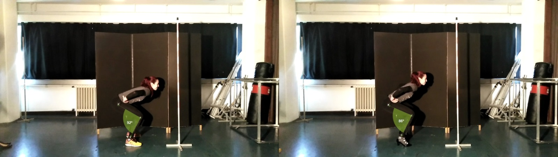
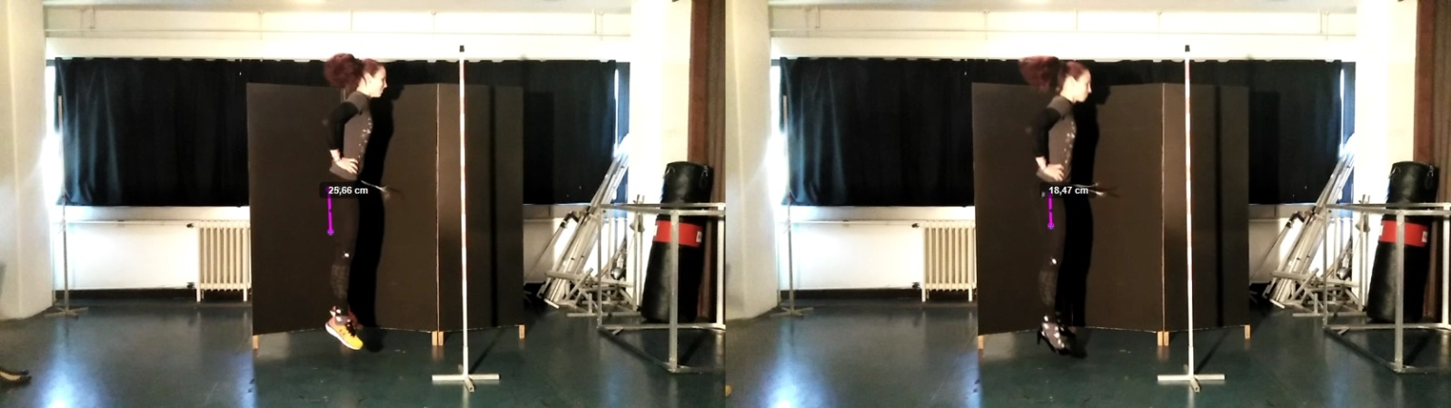
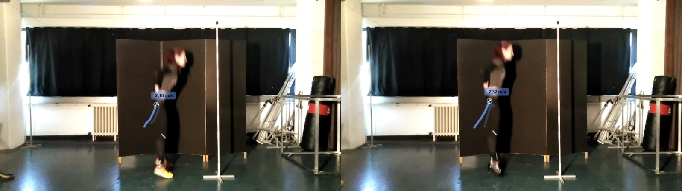
Squat Jump Második szöghelyzet
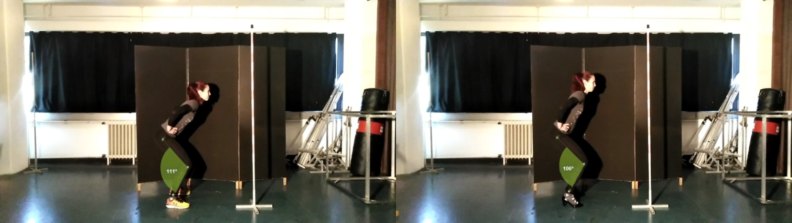
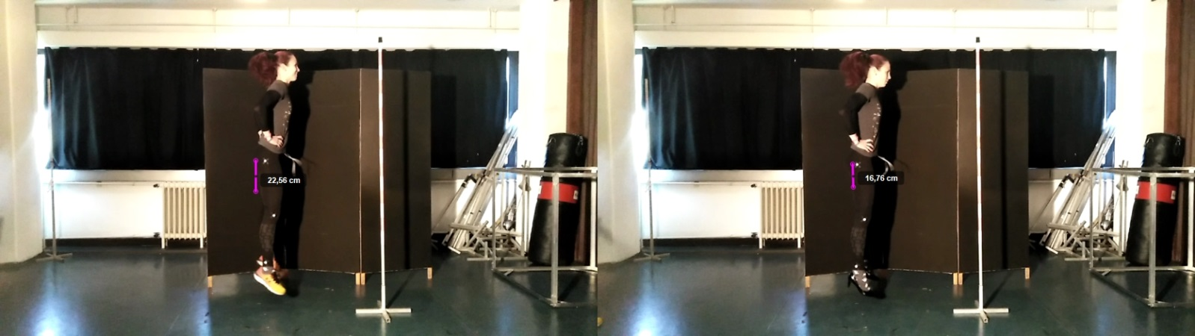
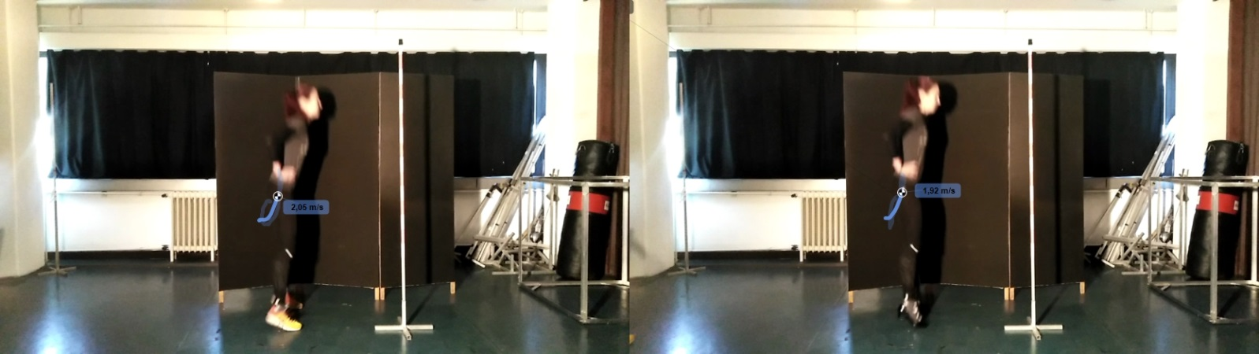

Squat Jump Harmadik szöghelyzet
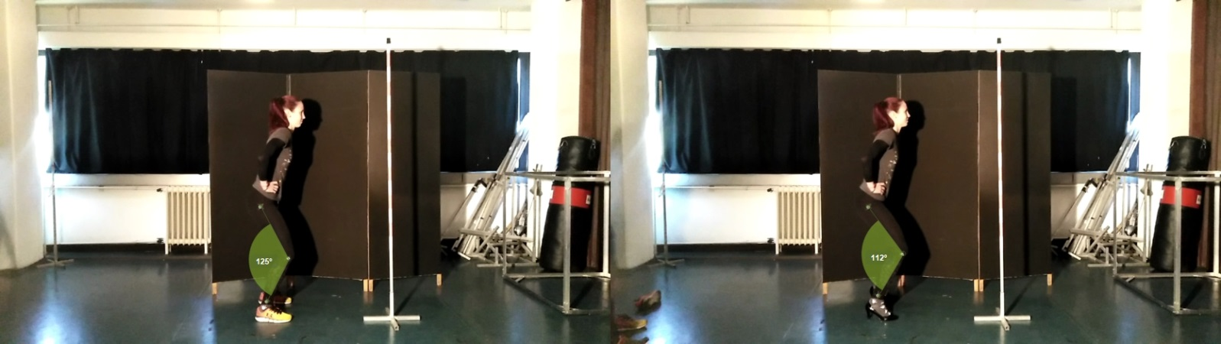
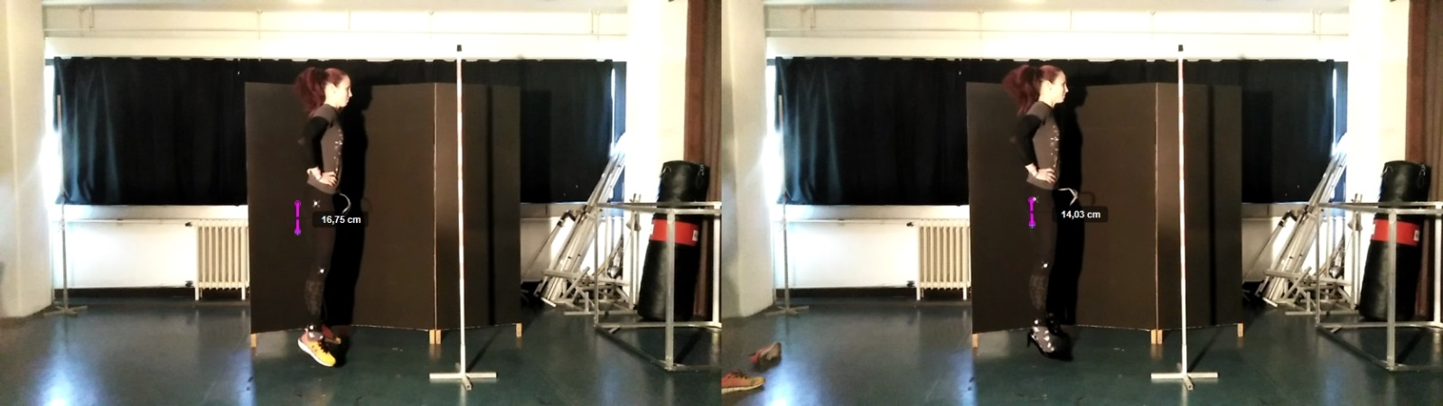
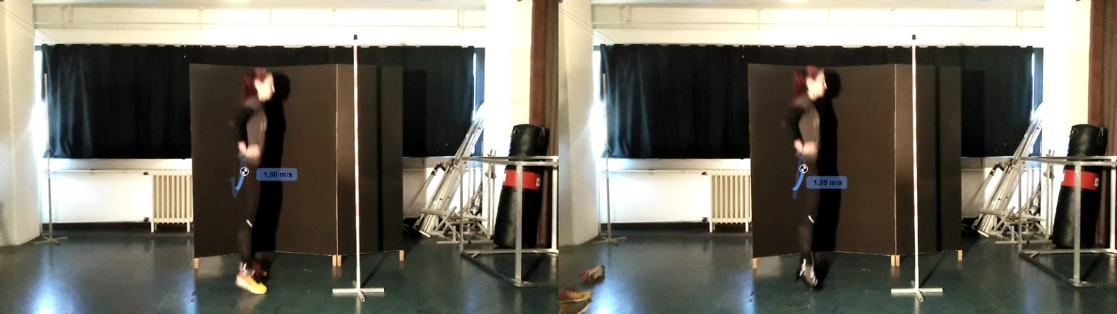

Csípőre tartással Counter Movement Jump
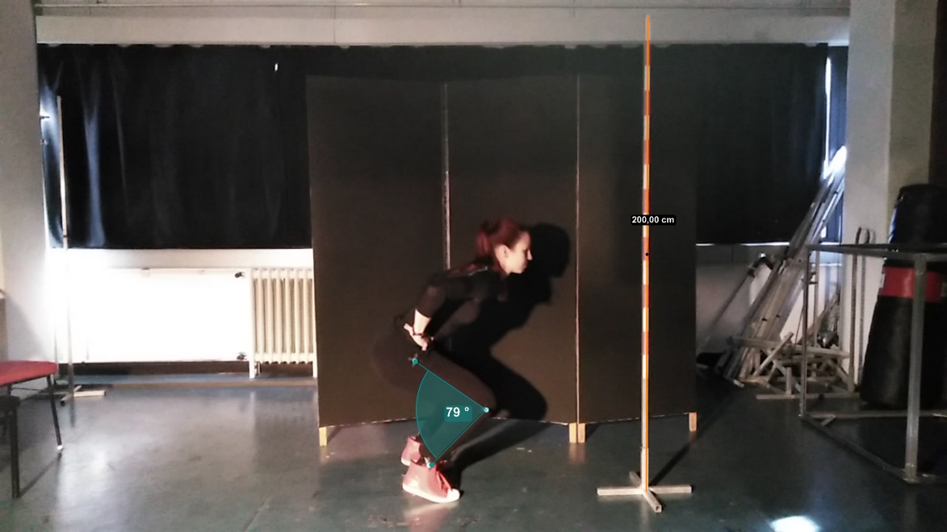
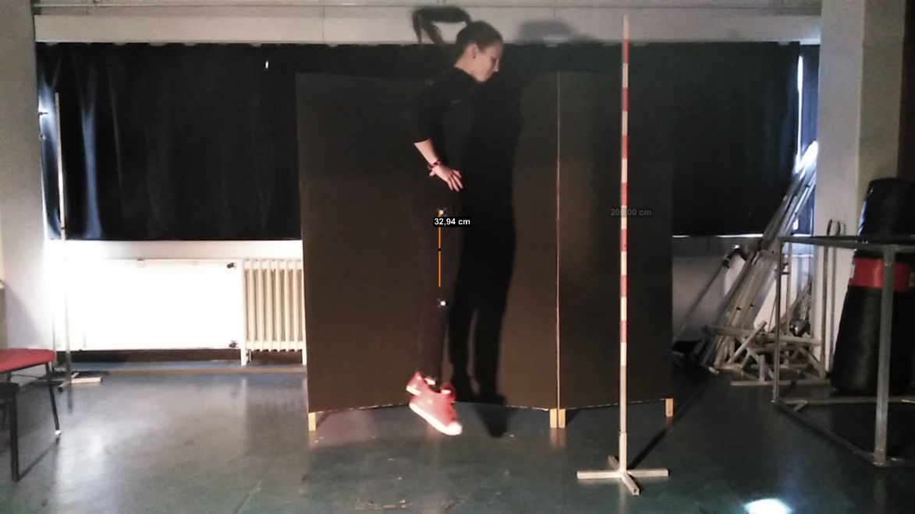
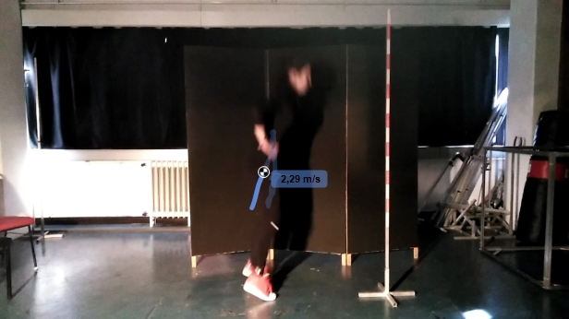
Mellső középtartás Counter Movement Jump
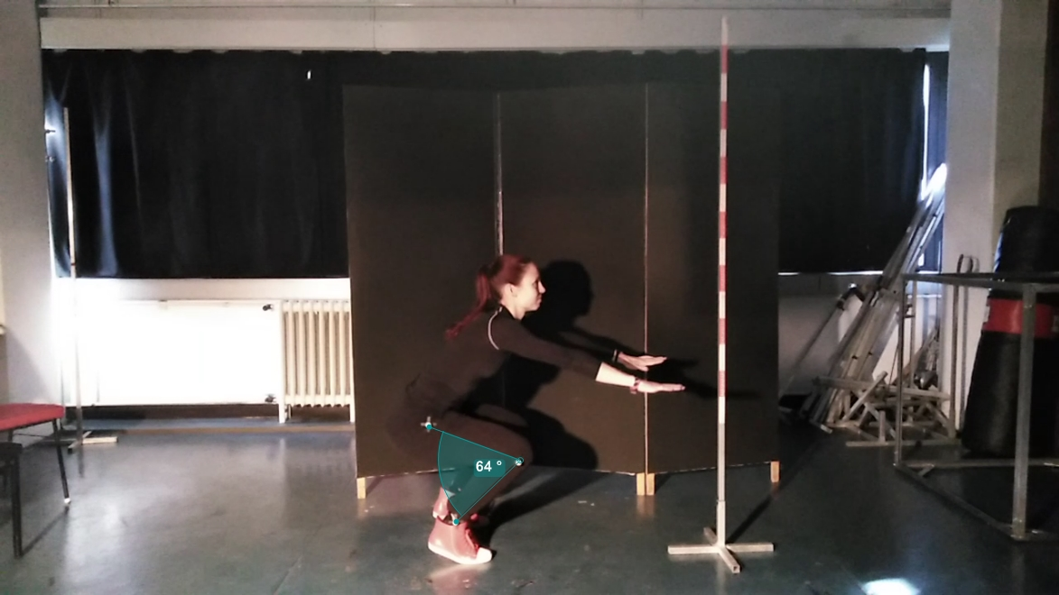
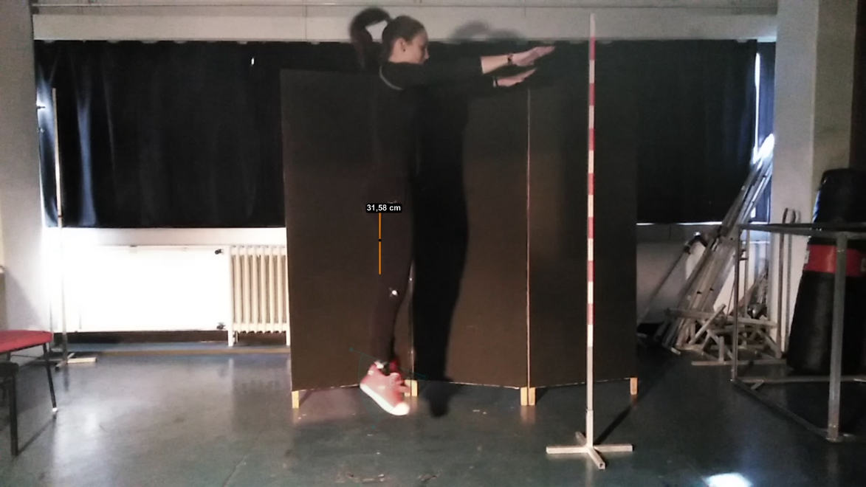
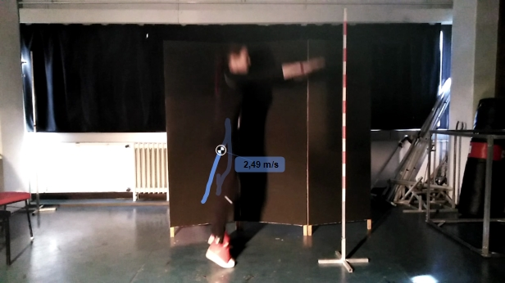
Karlendítéssel Counter Movement Jump
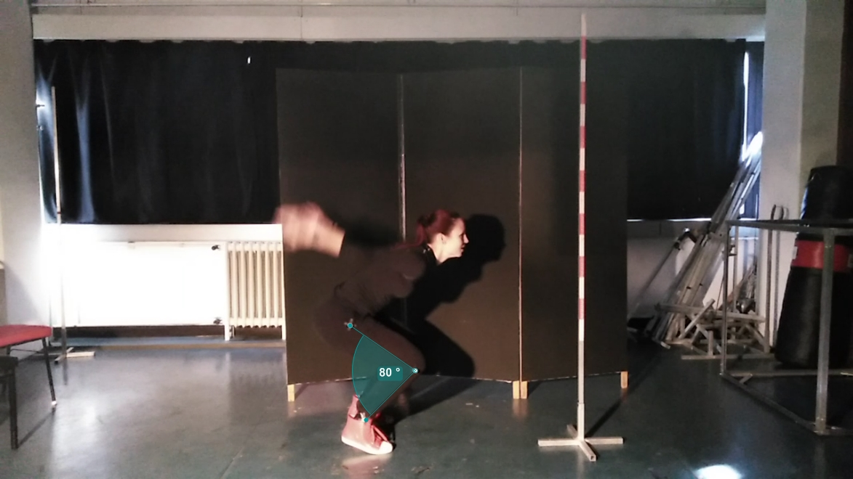
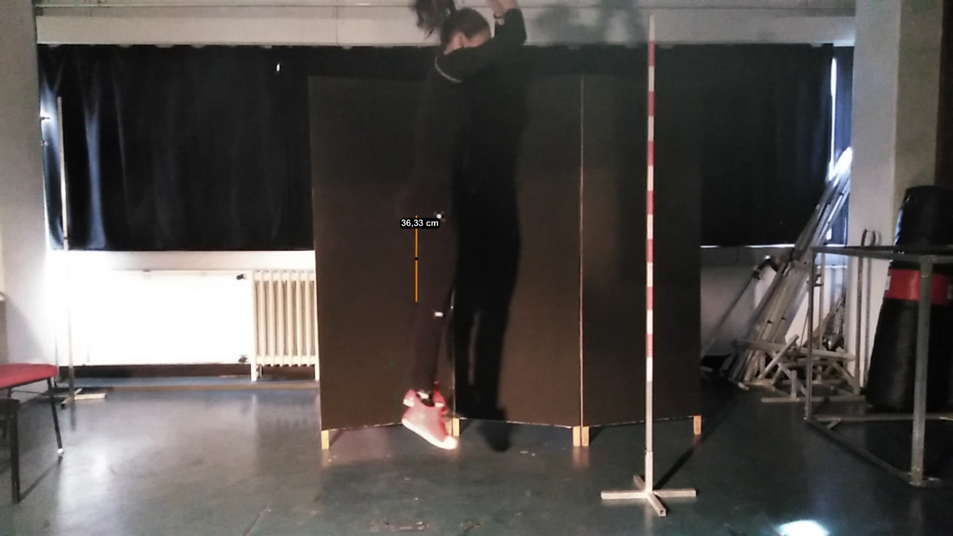
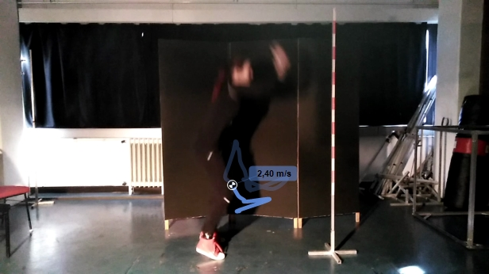
Drop Jump 10 cm
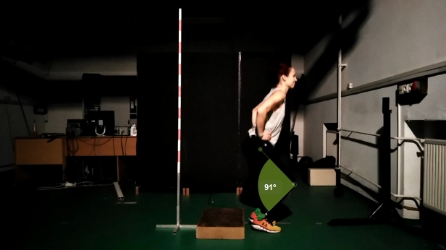
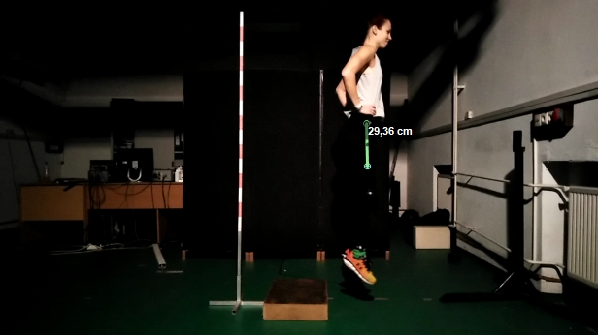
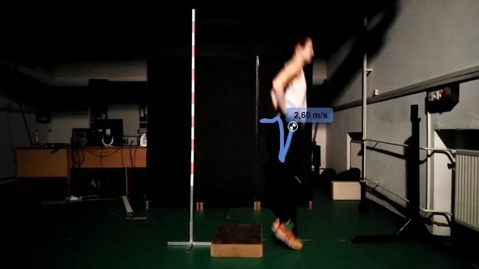

Drop Jump 20 cm
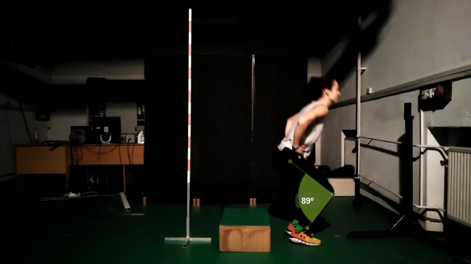
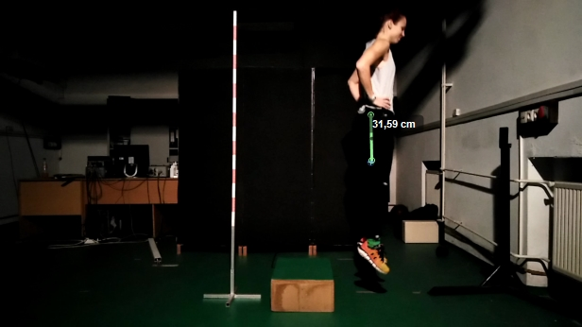
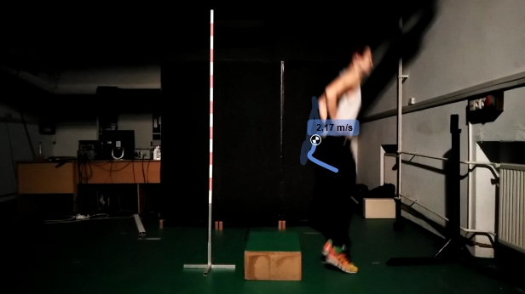

Drop Jump 30 cm
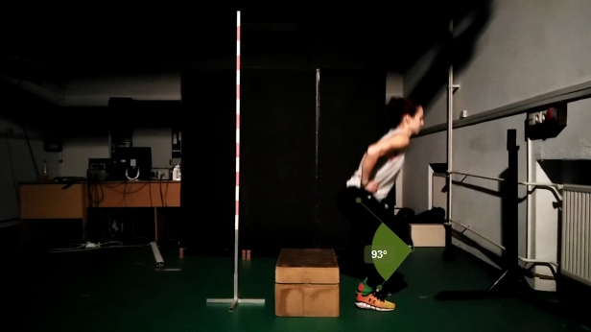
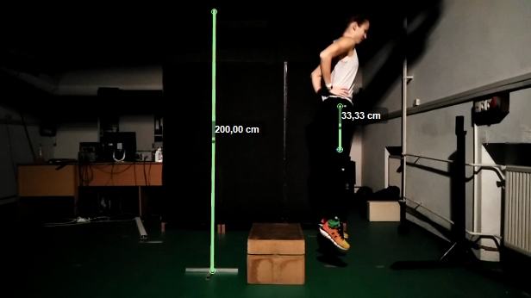
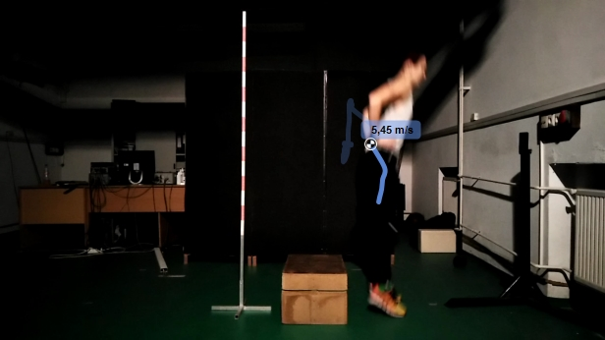

Összefoglalás, tapasztalatok leírása:

